UNIVERSIDAD POLITÉCNICA SALESIANA
Carrera de Computación
PROYECTO DE VINCULACIÓN EMBLEMÁTICO E INTERDISCIPLINAR
“Aplicación de herramientas tecnológicas para la innovación en unidades educativas”
TIC-InnovaEdu

Runa Pachawan
Diseño de Arquitectura de Software
Versión 1.0.0

integrantes:
• Rodrigo Damián Orlando
• Henry Mateo Rosero Gaibor
• Winston Geovanni Quinde Pezo

Enero, 2026
Guayaquil, Ecuador

Historial de Versionamiento
Fecha | Versión | Descripción | Responsable

Contenido
Historial de Versionamiento 2
Listado de tablas 4
Listado de Ilustraciones 5
Introducción 6
Mapeo del Hardware y Software 6
Diagrama de Infraestructura 7
Diagrama de Arquitectura 8
Diagrama de Entidad-Relación 9
Control de Acceso y Seguridad 9

Listado de tablas
Tabla 1- Control de Acceso y Seguridad- actor 1 9
Tabla 2- Control de Acceso y Seguridad- actor 2 10
Tabla 3- Control de Acceso y Seguridad- actor 3 10

Listado de Ilustraciones
Ilustración 1- Diagrama de Infraestructura 7
Ilustración 2- Diagrama de Arquitectura 8
Ilustración 3- Entidad-Relación 9

Introducción
Este documento describe la arquitectura de software del videojuego educativo Runa Pachawan, desarrollado para una institución escolar con el objetivo de dinamizar el aprendizaje mediante gamificación. Se detallan los componentes principales del sistema, la infraestructura requerida, los servicios externos utilizados (Firebase) y el modelo de datos que soporta la autenticación y el registro de puntajes (leaderboard).
El documento sirve como guía para comprender la estructura del sistema, facilitar su mantenimiento y permitir futuras ampliaciones (nuevos niveles, preguntas y funcionalidades educativas).

Mapeo del Hardware y Software
Hardware (usuarios):
- PC/Laptop (recomendado para laboratorio escolar) con teclado físico.
- Resolución recomendada: pantalla mediana o grande (el sistema muestra advertencia si la pantalla es pequeña).
- Opcional: proyector o pantalla para uso guiado por docente.

Software (cliente):
- Navegador web moderno (Chrome, Edge o Firefox).
- Conexión a internet (requerida para autenticación y guardado/leaderboard).

Infraestructura (servicios):
- Firebase Hosting: entrega de archivos estáticos del juego (HTML/CSS/JS/Assets).
- Firebase Authentication: inicio de sesión (usuario/contraseña y Google).
- Cloud Firestore: almacenamiento de perfiles (users) y puntajes (scores).

Software (desarrollo):
- Editor de código (VS Code recomendado).
- Firebase CLI para despliegue y emuladores (opcional para pruebas).
- Servidor local (Live Server) para ejecución en desarrollo.

Diagrama de Infraestructura
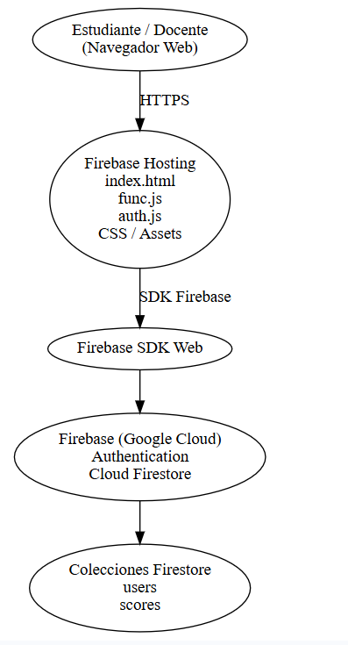
Ilustración 1- Diagrama de Infraestructura
El sistema se ejecuta completamente del lado del cliente en el navegador. Los archivos se publican como contenido estático en Firebase Hosting. La autenticación y persistencia de datos se gestionan mediante Firebase Authentication y Cloud Firestore, respectivamente. La institución educativa solo requiere equipos con navegador y conexión a internet.

Diagrama de Arquitectura
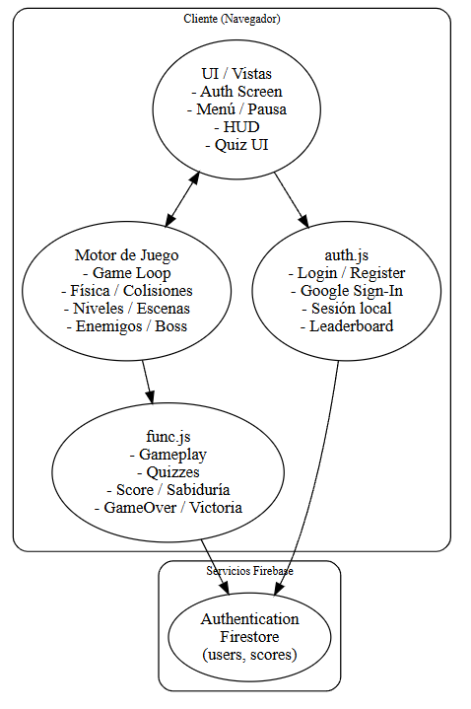
Ilustración 2- Diagrama de Arquitectura

- index.html define la estructura visual (pantallas de auth, menú, HUD, niveles).
- func.js implementa el motor del juego (loop, físicas, niveles, enemigos, quizzes, vida y sabiduría).
- auth.js administra autenticación, sincronización de perfil, guardado automático al finalizar partida y carga del leaderboard.
- Firebase provee identidad (Auth) y persistencia (Firestore).

Diagrama de Entidad-Relación
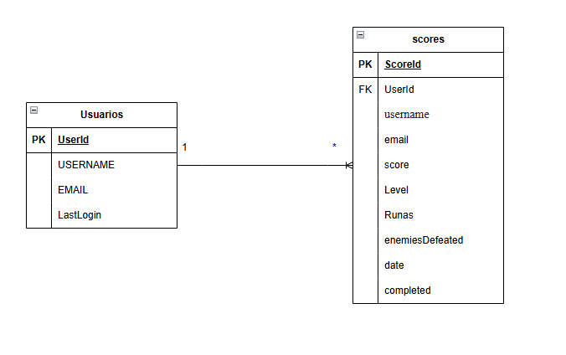
Ilustración 3- Entidad-Relación

Control de Acceso y Seguridad

ACTOR 1:
Actor: | Estudiante
Descripción: | Usuario principal del sistema que accede al videojuego como parte del proceso de aprendizaje.
Tareas:
1 | Iniciar sesión en el sistema.
2 | Jugar los niveles del videojuego.
3 | Responder cuestionarios educativos.
4 | Visualizar su puntaje y progreso.
Tabla 1- Control de Acceso y Seguridad- actor 1

ACTOR 2:
Actor: | Docente
Descripción: | Usuario de apoyo que supervisa el uso del videojuego en el entorno educativo.
Tareas:
1 | Acceder al sistema como usuario.
2 | Supervisar la participación de los estudiantes.
3 | Utilizar el videojuego como recurso didáctico en el aula.
Tabla 2- Control de Acceso y Seguridad- actor 2

ACTOR 3:
Actor: | Administrador del sistema
Descripción: | Responsable técnico del mantenimiento y seguridad del sistema.
Tareas:
1 | Configurar servicios de autenticación.
2 | Gestionar reglas de seguridad en la base de datos.
3 | Mantener la infraestructura del sistema.
Tabla 3- Control de Acceso y Seguridad- actor 3

